法定代表人身份证明书

供应商名称： 盘锦宏瑞兴电子商务有限公司
成立时间： 2018 年03月26日 年 月 日
姓名： 李志松 性别： 男 年龄： 51 职务： 总经理
系 盘锦宏瑞兴电子商务有限公司 （供应商名称）的法定代表人。
特此证明。
附：法定代表人身份证复印件（需同时提供正面及背面）。

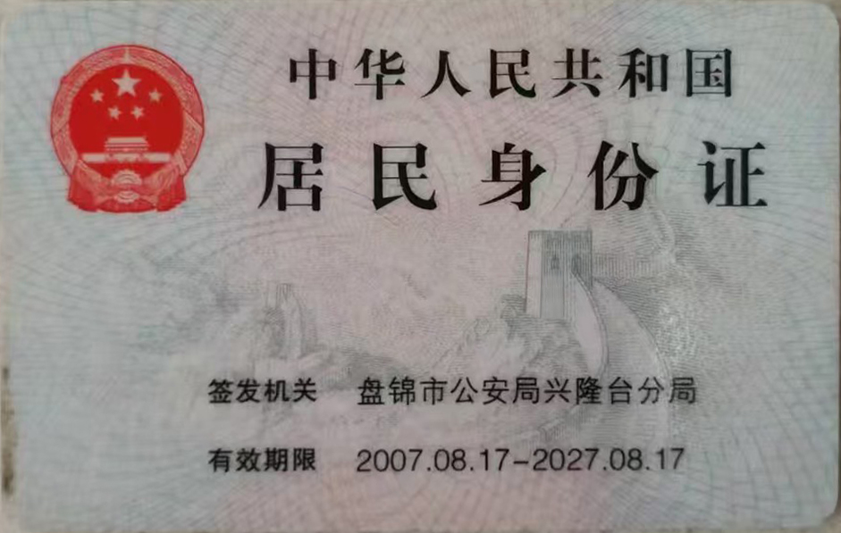
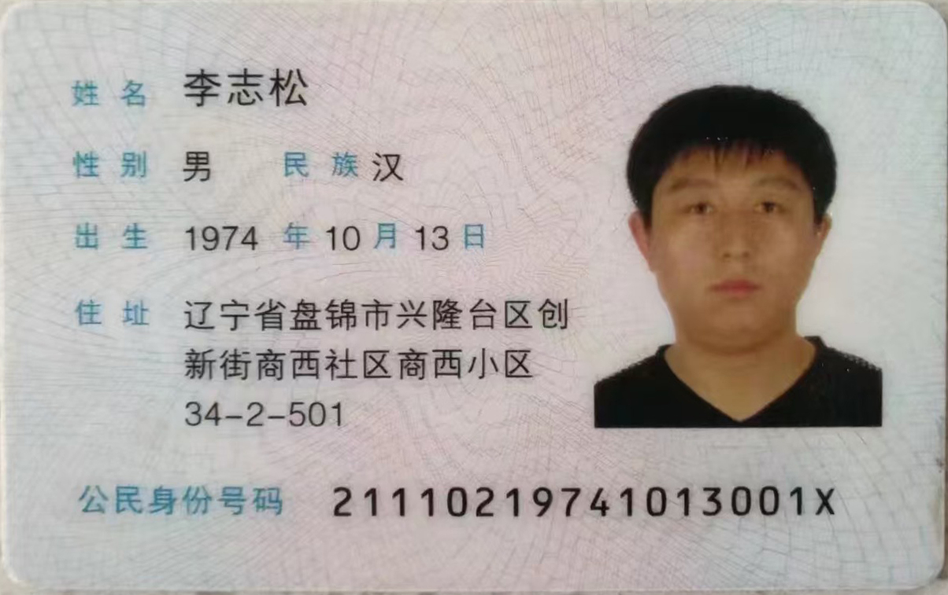

供应商名称： 盘锦宏瑞兴电子商务有限公司  （盖章）
法定代表人： （签字或盖章）
日期：2025年1月8日 年 月 日

